（元旦定制定制）海南热带雨林国家公园系列（元旦定制含儋州） 7 Days
三亚-热带雨林国家公园之尖峰岭-热带雨林国家公园之霸王岭-儋州-热带雨林国家公园之五指山-万宁

线路类型：自然博物
天数：7天
综合强度：2星
最小参团年龄：6岁
参考成团人数：6-15人

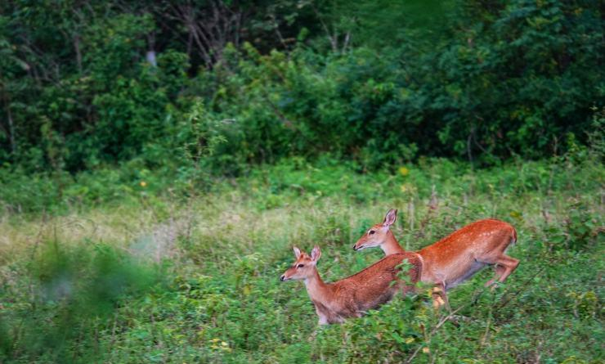

曾经的海南岛是沙滩礁石包裹着的绿树海洋，如今频繁的人类活动已经改变了海岛的面貌，即便如此，海南仍然拥有中国面积最大、物种最丰富的热带雨林，它是海岛生态系统的核心。这个中国的“亚马逊”虽然面积还不到全国陆地国土面积的万分之五，但拥有全国约20%的两栖类、33%的爬行类、38.6%的鸟类和20%的兽类。五指山、霸王岭、尖峰岭等山脉纵贯海南岛撑起了海南屋脊，更是孕育了海南长臂猿、海南坡鹿、海南孔雀雉等珍惜动物。

行程亮点：
▪ 深入海南热带雨林腹地，一次饱览五指山、尖峰岭、霸王岭精华
▪ 攀海南最高峰“五指山”，登尖峰岭赏最美日出
▪ 科学向导带队，系统认知热带雨林的动植物生态系统
▪ 专家授课，寻踪世界上最孤独灵长类物种“海南长臂猿”
▪ 学习野生动物调查方法，放置红外相机，聆听猿啼
▪ 从千年盐田到东坡书院，造访全海南最有文化底蕴的儋州
▪ 儋州赶海，红树林观鸟
▪ 由山向海，万宁冲浪体验水上项目的魅力

行程难度分级：
本行程的难度级别为2星。（请参见行程后的户外难度等级说明）

行程安排

D1 到达三亚

行程：
【全天】：集合日，自行前往酒店入住。提早抵达的小伙伴可以周边。
住宿：海旅·君澜三亚鹿回头国宾馆（或同级）
餐饮：早餐（自理）；午餐（自理）；晚餐（自理）

人文亮点：

三亚
三亚，地处北纬18℃，位于中国海南岛最南端，属于热带海洋季风气候。年平均气温25.4℃。三亚陆地总面积1919.58平方公里，有大小岛屿40个，主要岛屿10个。市区三面环山，面临南海，又有东、西两条河流穿梭其中，“ 山、海、河、城”巧妙组合，浑然一体，构成了三亚市区独特的环境特色。这里宜人的气候，雪白的沙滩，蔚蓝的海洋，被称为东方的夏威夷。

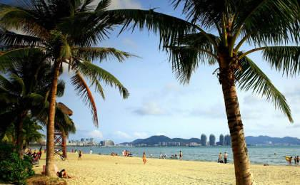 | 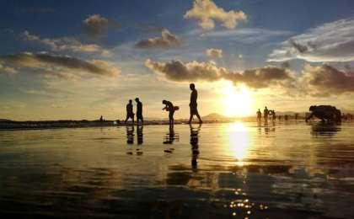

D2 三亚 - 热带雨林国家公园之尖峰岭

行程：
【主题】：雨林，雨林。
【上午】：前往尖峰岭，中国最典型和最有代表性的热带雨林之一，也是海南热带雨林国家公园的核心区域。
【下午】：雨林探秘。
【晚上】：夜幕下的雨林；两栖的世界。
交通：丰田考斯特（2-2.5小时）
住宿：乐东椰林湾（或同级）
餐饮：早餐（酒店）；午餐（自理）；晚餐（自理）

户外亮点：

雨林夜观课程
有没有想过，自然界中的许多野生动物，它们在夜晚处于怎样的生活状态？让我们一起跟着老师带上手电和一双发现的眼睛去探寻神秘的夜晚，去发现自然的美妙与神奇，也许你会与海南著名的两栖动物睑虎不期而遇呢。

热带雨林课程
在有“中国亚马逊”之称的热带雨林国家公园中，如同进入一部藏于云雾中的自然百科全书，深入丛林腹地与千种植物邂逅，我们的老师在这里准备雨林课程，辨识各种千年古树、绞杀现象、空中花园...宛如进入电影《阿凡达》的拍摄现场。

人文亮点：

热带雨林国家公园之尖峰岭
被誉为“中国的亚马逊”是全国面积最大，保存最完整的热带雨林保护区。垂直分布与恐龙同一时期的的活化石“桫椤”“见血封喉”等珍惜植物，3000多种植物与4700多种动物。是原始生态爱好者的天堂。

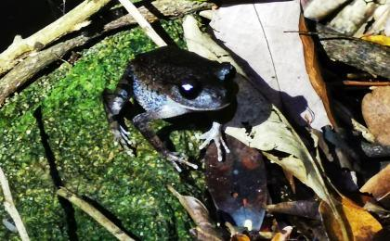 | 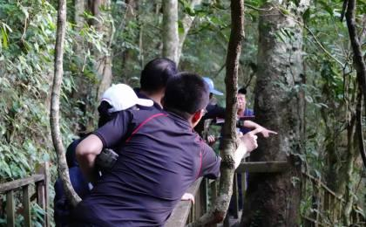

D3 热带雨林国家公园之尖峰岭 - 热带雨林国家公园之霸王岭 - 儋州

行程：
【主题】：长臂猿，海南长臂猿
【上午】：尖峰岭日出；前往霸王岭
【下午】：独一无二的海南长臂猿
动物专家的海南长臂猿自然课程，跟动物监测员一起徒步小径，架设红外相机，了解长臂猿的生活习性。
【晚上】：前往海西，小众儋州，海南不仅仅只有三亚。
交通：丰田考斯特（2.5-3小时）
住宿：海花岛欧堡酒店（或同级）
餐饮：早餐（酒店）；午餐（自理）；晚餐（自理）

户外亮点：

长臂猿课程
徒步长臂猿的栖息地，观测红外摄像里的长臂猿，与守护长臂猿的社区工作者交流。

尖峰岭日出
从海拔800米的进山口一路向上，沿着绿林溪谷一路抵达主峰，欣赏云蒸雾腾，日出东方之美景。

人文亮点：

热带雨林国家公园之霸王岭
同为海南热带雨林国家公园的霸王岭，其主要突出功能为保护海南长臂猿及其栖息地。海南黑冠长臂猿是当今世界最稀有的灵长类动物，也是国际自然保护联盟红色名录的极危物种。霸王岭保护区在近十几年致力于种植长臂猿喜爱的树种和高大乔木。增加其种群的繁衍机会。

儋州
西海岸的儋州，绝对是全海南最有历史和人文底蕴的地方。从千年流传的制盐工艺到贬谪而来的苏东坡；从全国热带农作产业的“两院”到“植物园”文化中心之美誉名副其实。除了文化，美食爱好者们应该更加沉迷于儋州花式繁多的美食。

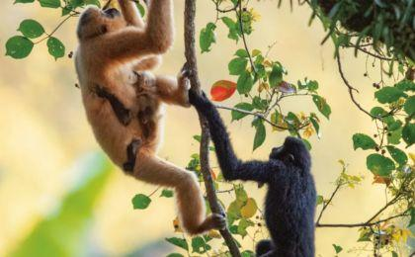 | 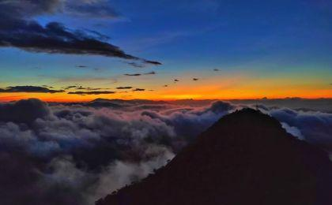

D4 儋州 - 热带雨林国家公园之五指山

行程：
【主题】：小众儋州，无人海西
【清晨】：和渔民一起赶海（根据潮汐也可能调整到下午）
【上午】：东坡书院与古盐田造访。
【下午】：路过红树林湿地邂逅鸟类。
【晚上】：前往五指山。

交通：丰田考斯特（2-2.5小时）
住宿：五指山亚泰雨林酒店（或同级）
餐饮：早餐（酒店）；午餐（自理）；晚餐（自理）

户外亮点：

潮间带生物多样性探寻
海水涨潮与退潮之间的区域，被科学家称作“潮间带”，它拥有神奇而隐秘的生物多样性。高光照和富含营养的沿岸水域为光合作用提供了基本条件，潮间带生物拥有充足的食物，而这些生物也成为食物链的一部分，涨潮时，鱼类游入浅滩；退潮时，沙滩上群鸟聚食。那么当海水退去除了可以收获各类海鲜，更是我们观察这些海洋生物生活轨迹和活动轨迹的最佳时期。

红树林
红树林并不是红色的，这些在海水中生长的生长的绿色植物群落，涨潮时树干完全被水淹没，成为壮观的海上森林。这些高大的树木能够帮助堤岸抵御风浪，盘根错节的根系可以有效固沙，起到促淤保滩的功能。而这里也成为很多鸟类的栖息地。

人文亮点：

做一天盐田人，学习制作千年海盐
这里是整个海南最独特的景致，亿万年前火山熔岩极速冷却形成火山岩地坡上，错落分布着数千个形状各异的黑色火山石槽。犹如砚台一般承载着包含盐分的卤水，在阳光下宛如镜面。当水分在烈日暴晒下蒸发殆尽，石槽又会析出一颗颗洁白闪亮的海盐。

东坡书院的历史回响
始建于北宋，是苏轼屈居桄榔庵之后，由儋州州守和黎族读书人共同筹资建造，使东坡先生在此时能有个体面的居住和会友之所。元朝之后扩建，成为儋州最高学府，明代改称“东坡书院”。也是如今全国重点文保。

热带雨林国家公园之五指山
雨林、峡谷以及藏在密林深处的古老村落，这座“海南屋脊”的精华尽在于此。这里是中国生态系统和和生态物种多样性最丰富的地区，原始的人带雨林占保护区面积的70%以上，海拔250m到1867m几乎分布着所有热带雨林植被类型，雨林谷、热带亚高山矮林，后者为中国独有。每年的秋季被山海棠与枫叶染红的山岭又是另外一番风情。

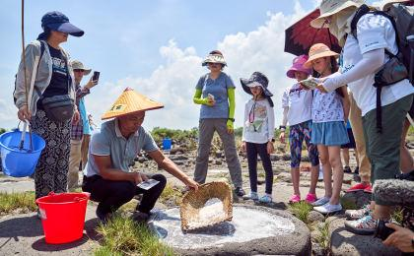 | 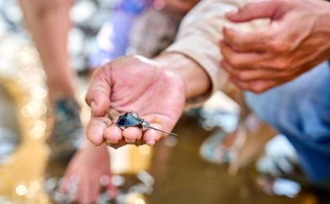

D5 热带雨林国家公园之五指山

行程：
【主题】：海南之巅，五指山登顶
【全天】：选择一：昌化江溯源，辨识热带植物。
选择二：登顶五指山最高峰（上升1100m，徒步14km）
交通：丰田考斯特（1.5-2小时）
住宿：五指山亚泰雨林酒店（或同级）
餐饮：早餐（酒店）；午餐（自理）；晚餐（自理）
徒步距离：14公里
徒步时间：7-8小时
累计升降：1100米

户外亮点：

登顶五指山
沿着峡谷向上攀援，这里极其丰富的物种与360度浓烈的绿意令人目不暇接，登上海拔1867米的第二峰，将为自己的意志力感到自豪，如果实在体能不济，沿着昌化江的源头，这里丰富的热带植物足以让你大呼过瘾。

人文亮点：

热带雨林国家公园之五指山
雨林、峡谷以及藏在密林深处的古老村落，这座“海南屋脊”的精华尽在于此。这里是中国生态系统和和生态物种多样性最丰富的地区，原始的人带雨林占保护区面积的70%以上，海拔250m到1867m几乎分布着所有热带雨林植被类型，雨林谷、热带亚高山矮林，后者为中国独有。每年的秋季被山海棠与枫叶染红的山岭又是另外一番风情。

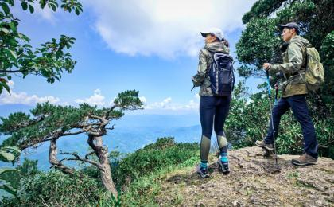 | 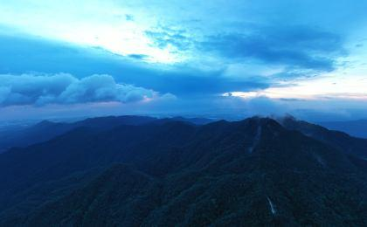

D6 热带雨林国家公园之五指山 - 万宁

行程：
【主题】：水上户外之冲浪
【上午】：前往万宁。
【下午】：在最好的冲浪地万宁，实现人生的第一次冲浪。
交通：丰田考斯特（2-2.5小时）
住宿：万宁石梅湾艾美度假酒店（或同级）
餐饮：早餐（酒店）；午餐（自理）；晚餐（自理）

户外亮点：

万宁冲浪
冲浪营绝对是一个能够让孩子收获快乐，获得成长的地方。孩子们在冲浪的过程中将变得更加勇敢，自信，更能提高逆商！海南一年四季都适合冲浪，在冲浪教练的带领下体验迎着风浪站起来的乐趣。

人文亮点：

万宁
109公里的海岸线上分布着众多海湾，沙滩和岛屿，几乎每片滩涂都可以守望日出。从简朴的大花角到精心打理的神州半岛和石梅湾，世界最佳冲浪点的日月湾。你总能找到适合的驻足地。这里也是继海棠湾之后又一热点度假胜地，还保有一方宁静。

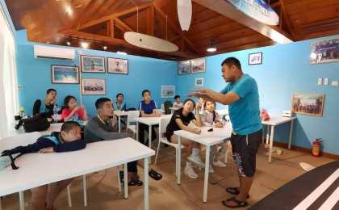

D7 万宁；返程或继续延展行程

行程：
【主题】：水上户外之帆船浮潜
【上午】：帆船浮潜
【下午】：根据行程，前往高铁站，结束愉快的海南之行。
交通：丰田考斯特（0.5小时以内）
住宿：自理
餐饮：早餐（酒店）；午餐（自理）；晚餐（自理）

户外亮点：

帆船出海+浮潜
加井岛海域航行，体验海钓与帆船驾驶的乐趣。潜入海底与鱼儿和珊瑚一起舞蹈。

人文亮点：

万宁
109公里的海岸线上分布着众多海湾，沙滩和岛屿，几乎每片滩涂都可以守望日出。从简朴的大花角到精心打理的神州半岛和石梅湾，世界最佳冲浪点的日月湾。你总能找到适合的驻足地。这里也是继海棠湾之后又一热点度假胜地，还保有一方宁静。

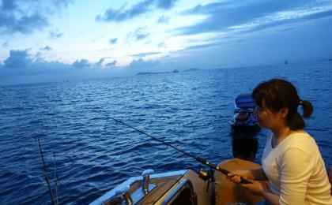 | 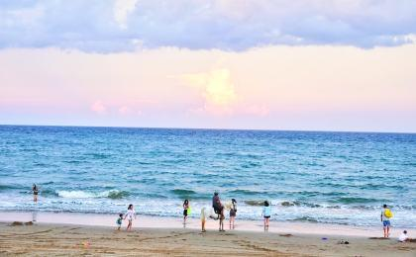

行程说明：
特别注意：仅为品牌宣传和目的地渲染所制作的部分微信稿和其他类似宣传海报，视频等，不作为我方最终准确的细节行程依据，同时也不作为报价的依据。
以上宣传内容为展示内容，仅供参考。感谢理解。

参考酒店清单

第1晚：三亚 - 海旅·君澜三亚鹿回头国宾馆（或同级）
宾馆位于三亚大东海鹿回头旅游度假区内，坐拥山景、园林、海景、金色的沙滩以及独特的海岸线浅堤人工沙滩，520米情人湾栈桥和观景平台。同时，宾馆也紧邻富有三亚浪漫爱情故事为主题的鹿回头风景区，步行约10分钟。西行是闻名全国的天涯海角，南山寺海上观音等知名景区，东行是亚龙湾旅游度假区和蜈支洲岛景区。
酒店设有大堂吧、中餐厅、24小时全日制西餐厅、儿童游乐区、KTV包厢、多功能宴会厅、中小型会议室、游泳池、健身房、茶吧等综合配套设施。餐饮以特色的地道的海南菜系为主，融合杭帮菜、粤菜、淮扬菜等地方美食，全方位满足你的需求。

“鹿回头国宾馆历史文化底蕴深厚，整个酒店环境被绿色植物拥抱着。海边风景独好、夕阳栈桥拍照体验特好。”
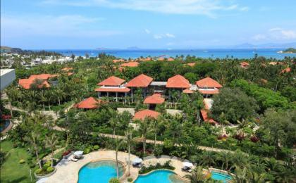 | 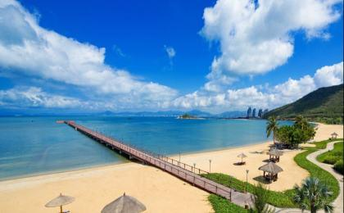

第2晚：热带雨林国家公园之尖峰岭 - 乐东椰林湾（或同级）
位于尖峰岭镇核心位置，配套花园，环境卓绝，周边餐饮设施齐全便捷。

“镇上最好的住宿选择了，如果想去看尖峰最出名的日出，这里的交通最方便。环境也不错，自己有个院子，早餐有点过于简单了，期望不要太高。”
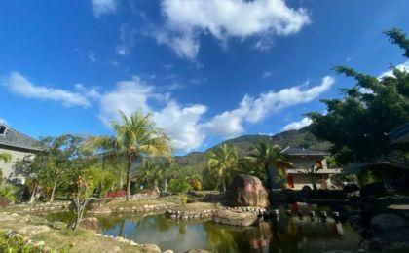 | 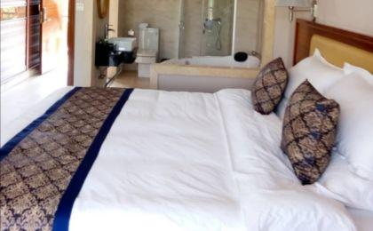

第3晚：儋州 - 海花岛欧堡酒店（或同级）
儋州碧桂园哈瓦那假日酒店坐落于北纬19度的海南西边儋州附近。酒店具有浓郁西班牙小镇风情及城堡式建筑设计，以雪茄文化为主题，集客房、餐饮、会议、娱乐、运动休闲于一体“南欧小镇”

“距离银滩很近，酒店很漂亮，欧式风情，应该是西线为数不多的选择之一。”
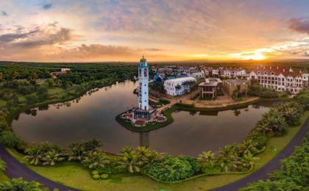 | 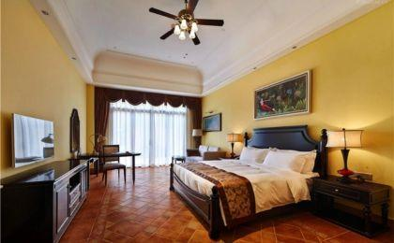

第4至5晚：热带雨林国家公园之五指山 - 五指山亚泰雨林酒店（或同级）
位于五指山核心区内，周边环绕原始茂密的热带雨林，空气清新自然。酒店以“溯黎家之源，融雨林之幽，享生命之本，养身心之忧”为理念。东南亚建筑风格，兼容五指山山区与民族特色的船形屋、吊脚楼等建筑形式，辅以当地图腾，如大力神、蛙纹等图案。

“环境优美，早餐丰富，鸟语花香。早上还偶遇了猴子，天气好的时候能看到五指山的主峰。”
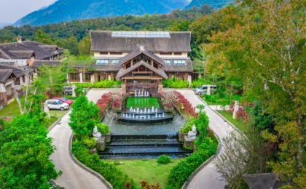 | 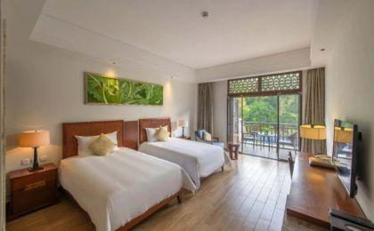

第6晚：万宁 - 万宁石梅湾艾美度假酒店（或同级）
安静私密的碧海银滩，石梅湾是可以媲美巴厘岛的小众海湾，酒店法式艺术风格与海南本土风情相融合，不仅仅是度假酒店，俨然是独具风格的艺术生活体验场，位置绝佳，坐拥帆船、冲浪、浮潜等顶级水上项目。

“万宁排名第一的酒店，环境很好。最爱的是酒店的氛围，瑜伽、篝火、非洲鼓从早到晚热闹的不得了。东南亚设计风格，只是部分设施有些陈旧了。”
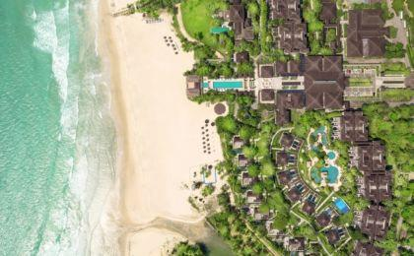 | 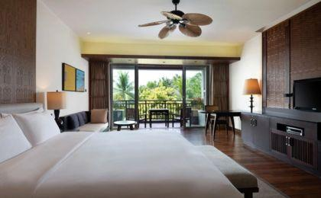

住宿说明：
鉴于户外行程的特殊性，我方对于酒店 / 住宿的定义，可能包括：
1. 标准酒店（独立卫浴）；
2. 酒店式公寓（我方为独立的公寓，公寓内我方自己团员公用卫浴，比如四室两厅两卫）；
3. 高山小屋（多人间，一般为公用卫浴）；
4. 特色营地：2-4人间；一般公用卫浴，部分独立卫浴；
非经特别说明，我们所有的住宿均为酒店或者酒店式公寓（大床或者双床需要提早预约，默认是双床）；

所有最后的住宿清单，请以我方最终发送的排期行程文件（含具体行程日期）和行程确认书为准。我方会给予最为准确的说明。

参考餐饮清单

日期 | 早餐 | 午餐 | 晚餐
D1 | 自理 | 自理 | 自理
D2 | 酒店 | 自理 | 自理
D3 | 酒店 | 自理 | 自理
D4 | 酒店 | 自理 | 自理
D5 | 酒店 | 自理 | 自理
D6 | 酒店 | 自理 | 自理
D7 | 酒店 | 自理 | 自理

户外补充说明

本行程所涉及的户外活动及难度级别：
 | 徒步 | 骑行 | 登山 | 漂流 | 浮潜 | 潜水 | 航行 | 游猎
0.5星（亲子）
1星
2星
3星
4星
5星
6星
7星

难度级别说明如下：

0.5星（亲子）
人群： | 完全针对中国的家庭和孩子的实际情况，分为4-6岁组，6-12岁组以及12岁以上组；
设计理念： | 户外启蒙；
强度： | 每天的行走时间不超过2小时，可能涉及以徒步、登山或漂流为代表的各种运动组合，专门为中国市场定制的难度等级，一般来说适合所有4岁以上的孩子
户外风险： | 完全可控；极低；全套专业和规范流程；
参加要求： | 身体健康；满足年龄需求；无需任何户外经验；无需任何特殊户外装备；

1星
人群： | 针对没有任何户外经验，或者有1年以内户外经验；追求不一样的旅行体验的体验性人群；
设计理念： | 户外教育；户外进阶；不一样的旅行；
强度： | 每天的行走时间不超过4小时，可能在公路，步道，山野小径
户外风险： | 完全可控；较低；全套专业和规范流程；
参加要求： | 身体健康；对体验旅行的理念有认知并认同；无需任何户外经验；基础户外装备；

2星
人群： | 针对没有任何户外经验，或者有1年以内户外经验；追求不一样的旅行体验的体验性人群；
设计理念： | 户外教育；户外进阶；不一样的旅行；
强度： | 每天的行走时间在4-5小时，可能在公路，步道，山野小径，或者峡谷穿越
户外风险： | 完全可控；较低；全套专业和规范流程；
参加要求： | 身体健康；对体验旅行的理念有认知并认同；无需任何户外经验；基础户外装备；

3星
人群： | 需要有1年以上户外经验或者完全符合需求的体力；追求不一样的旅行体验的体验性人群；可能需要接受我们的电话访问；
设计理念： | 户外教育；户外挑战；户外改变你的世界；
强度： | 每天的平均徒步时间5小时，平均爬升度在600-800米，平均徒步距离15公里
户外风险： | 有一定户外风险；安全完全可控；全套专业和规范流程；
参加要求： | 身体健康；对体验旅行的理念有认知并认同；需要一定户外经验；需要相应的户外装备；无需特别的技术装备；

4星
人群： | 需要有1年以上户外经验或者完全符合需求的体力；追求不一样的旅行体验的体验性人群；可能需要接受我们的电话访问；
设计理念： | 户外教育；户外挑战；户外改变你的世界；
强度： | 每天的平均徒步时间6小时，平均爬升度在700-1000米，平均徒步距离15-18公里，可能有部分路段高海拔
户外风险： | 有一定户外风险；安全完全可控；全套专业和规范流程；
参加要求： | 身体健康；对体验旅行的理念有认知并认同；需要一定户外经验；需要相应的户外装备；无需特别的技术装备；

5星
人群： | 需要2年以上户外经验；对于体力要较高需求；追求不一样的旅行体验的体验性人群；需要接受我们的电话访问和筛选；
设计理念： | 户外挑战；户外改变你的世界；
强度： | 每天的平均徒步时间6-7小时，平均爬升度在1000米以上，同时/或者平均徒步距离20公里，部分路段高海拔，可能包含部分登顶（容易）
户外风险： | 有户外风险；全套专业和规范流程；需要对风险和难度有心理认知；
参加要求： | 身体健康；对户外旅行的理念有认知并认同；需要2年以上户外经验；需要相应的户外装备；可能需要特别的技术装备；

6星
人群： | 需要2年以上户外经验；对于体力要较高需求；追求不一样的旅行体验的体验性人群；需要接受我们的电话访问和筛选；
设计理念： | 户外挑战；户外改变你的世界；
强度： | 每天的平均徒步时间7-8小时，平均爬升度在1000米以上，同时/或者平均徒步距离20公里，部分路段高海拔，部分路段需要结组，需要具备阿式登山技巧
户外风险： | 有户外风险；全套专业和规范流程；需要对风险和难度有心理认知；
参加要求： | 身体健康；对户外旅行的理念有认知并认同；需要2年以上户外经验；需要相应的户外装备；可能需要特别的技术装备；

7星
人群： | 需要相应领域的成熟户外经验；对体力和毅力都有完美的需求；追求高难度等级的户外挑战和极限之美；需要接受我们的履历筛选和实地考察；
设计理念： | 户外挑战；极限户外；
强度： | 每天的平均徒步时间超过8小时，平均爬升度在超过1000米，同时/或者平均徒步距离20公里以上，部分路段高海拔，部分路段需要结组，需要具备阿式登山技巧
户外风险： | 有较强户外风险；全套专业和规范流程；需要充分了解风险；
参加要求： | 不做定义；按实际选择线路，活动和日期量身定制；

来自我们的专业户外领队：户外出行提醒 & 户外装备建议

头部 | 防晒帽 | 营地装备 | 垃圾袋
 | 太阳镜 | 其他用品 | 洗漱用品
 | 泳镜 |  | 防晒霜
 | 头巾 |  | 防晒唇膏
上身 | 冲锋衣（防风水外套） |  | 驱蚊液
 | 速干衣 |  | 多功能转换插头
 | 皮肤风衣／防晒服 |  | 相机
 | 泳衣（裤） |  | 卫生用品
 | 女士运动内衣 |  | 外币现金
下身 | 速干裤 |  | 多币种信用卡
 | 短裤 |  | 个人常备药物
 | 内裤 |  | 湿纸巾或毛巾
足部 | 中低帮徒步鞋 |  | 个人口味零食
 | 运动鞋 |  | 能量棒
 | 溯溪鞋
 | 拖鞋
手部 | 薄款手套
基础装备 | 日登山包
 | 头灯及备用电池
 | 水袋或户外水壶水杯
 | 防水袋
 | 保温壶
 | 救生哨

